IME: ________________, 2. ___

VARNO V PROMETU

1. V KATERO SKUPINO SPADA DOLOČEN ZNAK? POVEŽI.

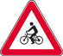 Tukaj je…

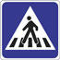 Prepovedano!

 Pazi!

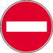 Naredi to!

2. OBKROŽI PROMETNE ZNAKE, KI SO NAMENJENI PEŠCEM.

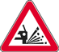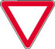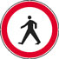

3. ČE JE TRDITEV PRAVILNA, POBARVAJ , ČE PA TRDITEV NI PRAVILNA PA POBARVAJ . NAPAČNE TRDITVE POPRAVI TAKO, DA BODO PRAVILNE.

POČAKAŠ ZELENO LUČ, NATO PREČKAŠ CESTO.

ČE NI PLOČNIKA, HODIŠ OB DESNEM ROBU VOZIŠČA

V TEMI NOSIŠ KRESNIČKO IN TEMNA OBLAČILA.

V AVTOMOBILU SE VEDNO PRIPNEŠ Z VARNOSTNIM PASOM.

IGRAŠ SE V BLIŽINI PARKIRANIH AVTOMOBILOV.

4. KJE VSE BI LAHKO STAL SPODNJI ZNAK? NAPIŠI TRI STVARI.

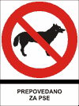

______________________________________________________________________

______________________________________________________________________

______________________________________________________________________

5. MAJA MORA PRITI NA DRUGO STRAN ULICE IN JE HOTELA KAR STEČI ČEZ CESTO. NJENA MAMI JO JE KOMAJ USTAVILA. KAJ BI SE LAHKO ZGODILO, ČE MAJINE MAMICE NE BI BILO ZRAVEN? KAJ JE MAJA POZABILA NAREDITI, DA BI VARNO PRIŠLA ČEZ CESTO?

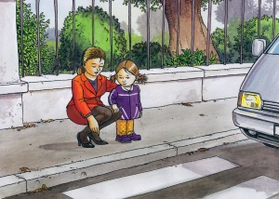

___________________________________________________________________

___________________________________________________________________

___________________________________________________________________

___________________________________________________________________

6. KAKŠNE OBLIKE BI MORALA BITI ZNAKA PREPOVEDANO GLEDATI TELEVIZIJO IN PA GLEJ TELEVIZIJO, ČE BI OBSTAJALA. NARIŠI JU.

PREPOVEDANO GLEDATI GLEJ TELEVIZIJO
TELEVIZIJO
Viri slik:
- http://www.signaco.si
- http://www.spv-rs.si

Sestavila: Nina Zupan

